M
２００７
I
R
S ２００８．２．８ 第一体育館 １４：５０～
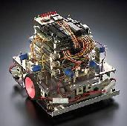
沼津高専電子制御工学科4年一同

目次

- MIRSとは？
- 競技規定
- MIRS競技会プログラム
- 班紹介
- アンケート

1．MIRSとは？
Micro Intelligent Robot System（自律小型ロボットシステム）の略称、みるすと読みます。

- 目的
沼津高専電子制御工学科では、1988年より自律移動ロボット（Micro Intelligent Robot System：以下MIRSと呼ぶ）の製作をカリキュラムに取り入れています。このカリキュラムでは、ものづくりを通して創造性の育成と、ドキュメントの作成や管理などを含めたシステムの設計・開発のプロセス全般を学習することを目的としています。したがいまして、企画に始まって基本設計、詳細設計、試作、評価、改良設計といった一連のプロセスが、ほぼ企業と同様に行われます。

- 競技
製作するロボットは授業開始時に提示される競技に勝利することを目的に設計されます。本年度の競技は昨年に引き続き「オリエンテーリング競技」です。競技場内に設けられたポストに取り付けられたスイッチを、指定されたポスト番号順に押すまでの時間を競います。スタートスイッチを押した後はロボットに触れてはいけないことになっています。ロボットは自分で考えて行動しなければなりません。
ポストには赤外線LEDがついています。TVなどのリモコンのボタンを押したときに、その番号に応じた赤外線が出ますが、それと同じ原理でポスト番号に応じた赤外線が出るようになっています。ポストには番号と同じ数の黒いラインを設けてあります。これにより、カメラのような視覚センサを用いてポスト番号を認識することもできます。

ポスト 競技場
３.6ｍ
３.6ｍ

黒線の数はポスト番号と同数
スイッチはタッチセンサより構成
2．競技規定
- 競技
- 競技は2回行う。1回目の競技時間は6分、2回目の競技時間は4分とする。
- 順位は本戦2回の合計点で決める。
- 競技は開始の合図でロボットから手を離した時点から計時を開始する。
- 競技開始からすべてのポストを獲得するか、競技時間が経過した場合に競技は終了する。
- 本戦の1回目と2回目のポストの数およびポスト位置は変更しない。
- 本戦の1回目の競技順は試技の順位の低いものから行う。
- 本戦の2回目の競技順は本戦1回目の順位の低いものから行う。
- 試技、本戦1,2のそれぞれの間にロボットの改良、ソフトウェアの変更を行ってもかまわない。
- ポストは1番から順番に獲得する。
- MIRSは、横の縁から1.8m、後ろの縁から45cmの位置を中心とした34cmの正方形のスタートエリアから、前方(正面)を向いた状態でスタートさせる。

- ロボット
- 一体型で１台でなければならない。
- 競技中に分離してはならない。
- 自律型でなければならない。
- ロボットの大きさは、競技開始時において底面が一辺34cmの正方形内に納まるものとする（重量、高さの規定は設けない）。
- 電力は、ロボット自身に搭載する電池から供給するものとし、外部から供給をしてはならない。

- 競技場
- 競技場の大きさは3.6m×3.6mとし、周囲はフェンスで囲まない。
- 競技場の縁から15cm内側に幅5cmの白色テープを貼り付ける。
- 通常の照明を行なった室内に競技場を設置する。

- 順位および判定
- 競技順位は、本戦の2回の競技の合計獲得ポイント数が多いものを上位とする。
- 合計獲得ポイント数が同じ場合は、2回の合計消費時間が短いものを上位とする。
- 途中で競技を棄権した場合は、競技時間いっぱいを消費したものとみなす。なお、途中棄権した競技のポイント数は、棄権以前に獲得したポイント数とする。
- ポストのコード判別を基準として順番に獲得したポストのポイント数は1ポストあたり3点、それ以外は1点とする。ただし、No.1のコードのポストを獲得した場合は常に3点とする。
- 途中で誤ったポストを獲得した場合、それ以降のポストを順番どおりに獲得 したか否かの判定は審判の判断によるものとする。

- 禁止事項
- ロボットの車輪は、競技中に白線の外側に２つとも出てはいけない。これに反した場合は、競技を中止し棄権と同等の取扱とする。
- 選手は、スタート時にロボットの起動スイッチを押すことを除き、競技中にロボットに触れることはできない。これに反した場合は、競技を中止し棄権と同等の取扱とする。
- ポストにタッチセンサなどで触れることは許されるが、強い力を加えるなどして移動させたり倒してはならない。これに反した場合は、ペナルティとして消費時間に1分を加える。
- MIRSは競技場にダメージを与えるような動作をしてはならない。

3．MIRS競技会プログラム
開始予定時刻 14:50
1. 開会の言葉
2. 実行委員長のあいさつ
3. MIRS紹介・ルール説明
4. プレゼンテーション(班紹介)
5. 競技1回目
6. 休憩(5分)
7. 競技2回目
8. 結果発表
9. 表彰
10.講評
11.閉会の言葉
終了予定時刻 16:20

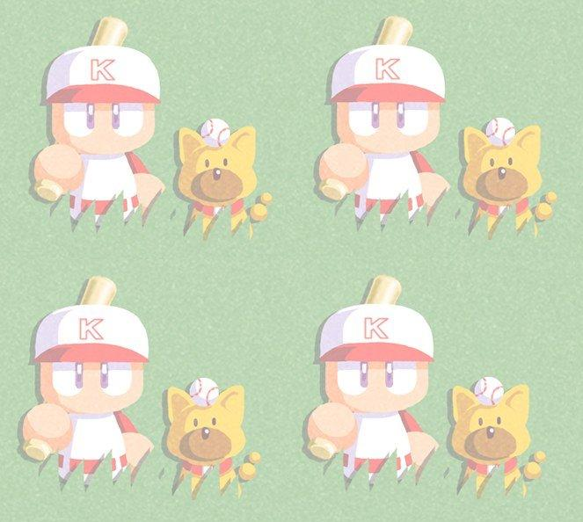
MIRS0701の基本構成
「抱きしめたいな、ポスト！！ まさに、眠り姫だ・・・ｗ」
・ポスト番号識別装置
白線センサ4つとタッチセンサ1つを垂直に並べてMIRS後方に設置する。
タッチセンサが押されたとき、ラインの数を読み取り、ポスト番号を識別する。
・ポスト獲得用アーム
MIRS左右に取り付けられたアームを用いてポストを獲得する。
移動時にはアームは垂直になっていて、ポスト獲得動作に移る際にアームを下ろしてポストを囲む。
これにより、周回動作を省いてポストを獲得することが出来る。
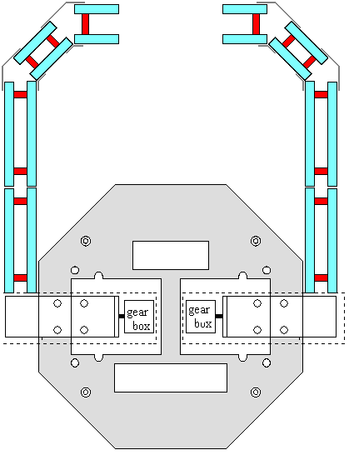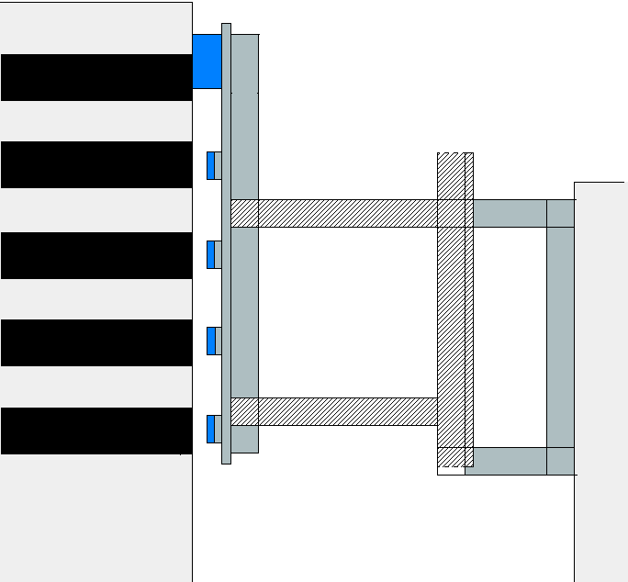
・仮想マップ
MIRSのメモリ内部に仮想的な競技場を作る。
その中にポスト、MIRSの位置情報を与え、MIRSの移動の補助に役立てる。
これを活用する事で、発見出来なかったポストの位置を予測することが出来、全てのポストの獲得を目指す。

班員紹介

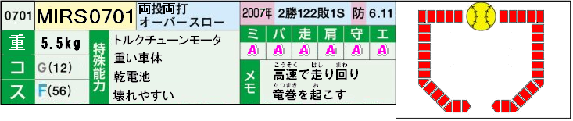

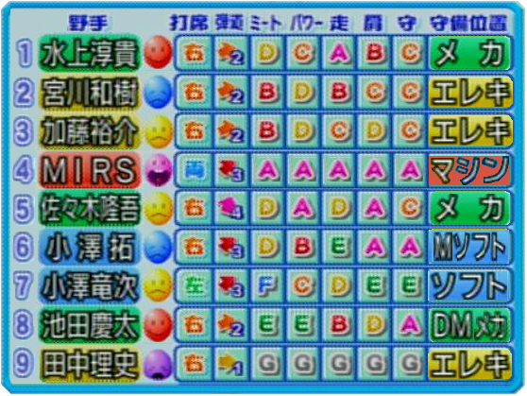

MIRS0702
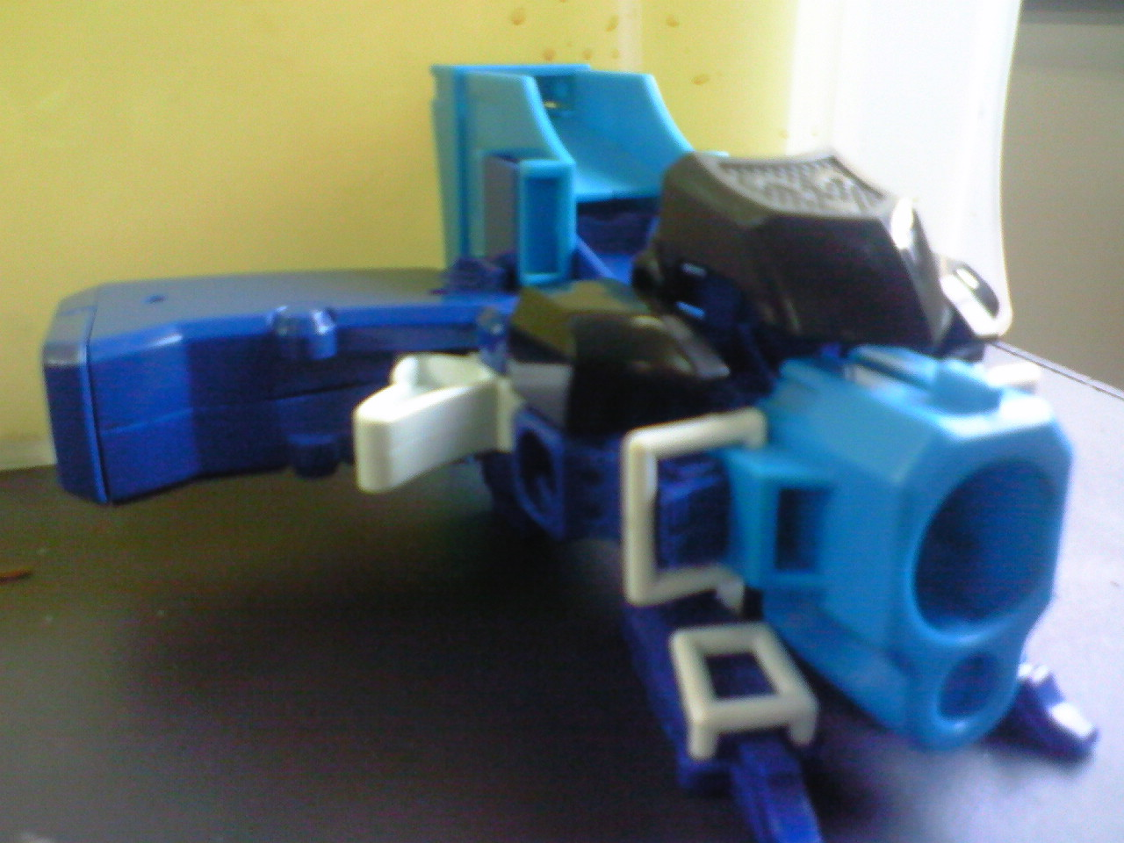
メンバー
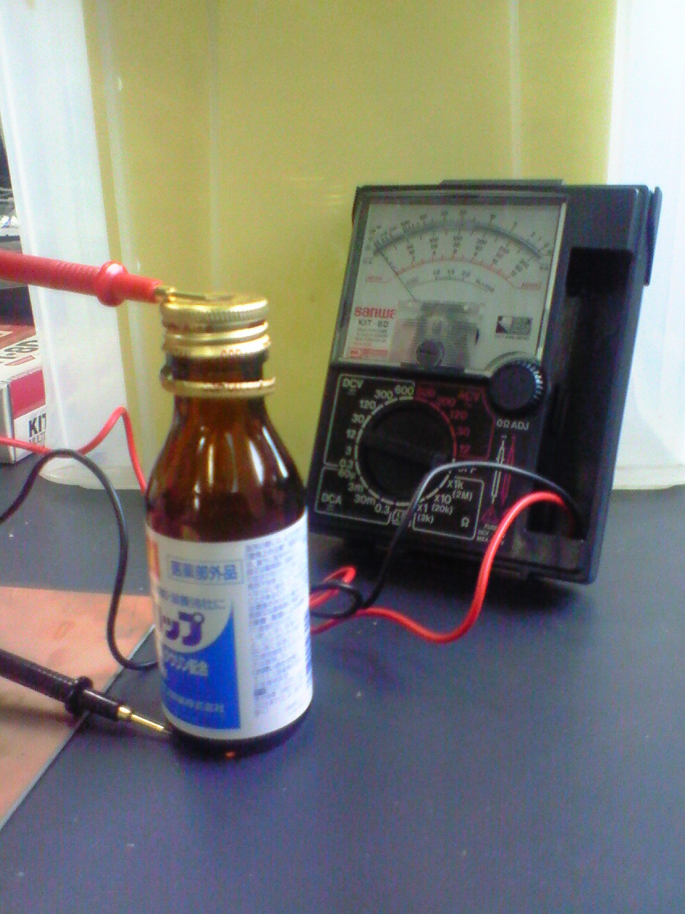
メカ
・角田達哉
・村山隆太
- 八木竜

エレキ
・齋藤孝平
・平田音 （DM）
- 藤田將喜

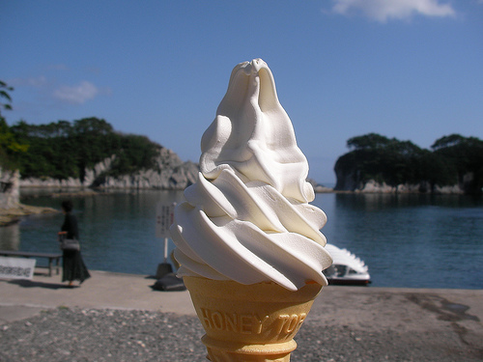
ソフト
・吉川雄大
・小林慶一
・紅林広亮 （M）

パンフレットを落としても誰かが見つけてくれるように名前を書こう。

〒 －
都・道・府・県 市・町・村
科 学年 なまえ 性別 男・女 年齢 才
好みの異性のタイプ

署名 印

MIRS0702の
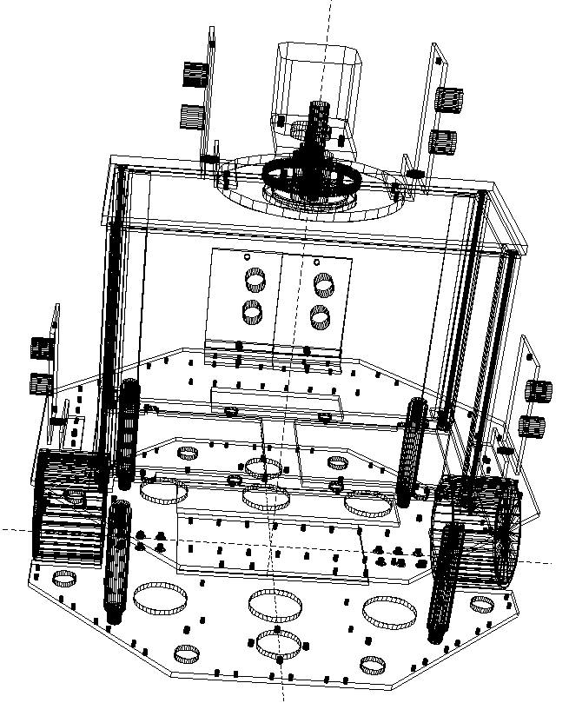
イチオシポイント
○回転盤機構
MIRS上部に回転盤を取り付け、そこに超音波センサを二つ設置した。回転盤をまわすことによりポスト位置を確認させ誤差をMIRS本体が回転してポストを探すときよりも減らす。

○最短ルート算出モジュール
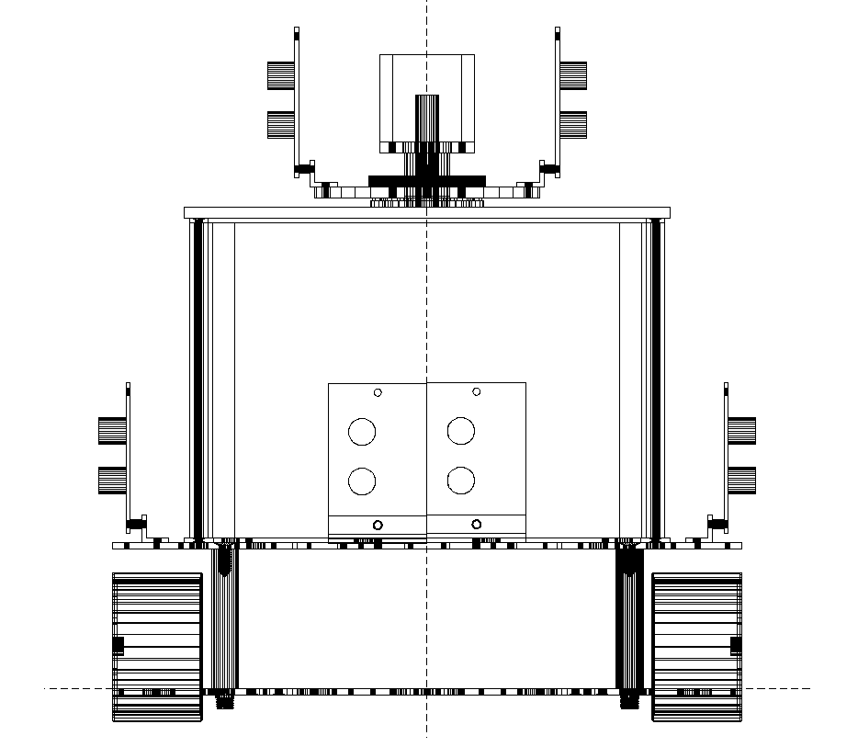
これは一回目の競技で取ったデータを元に二回目の競技でスタート位置からポストを１～５までの順番どおりに最短のルートを通っての獲得を狙う。無駄なことは嫌いなんです。
○デュアルレギュレータ
電源ボードにレギュレータを二つのせ電圧の安定化をさせる。これによりモータ等に一定の電圧が送られ要求した仕様になるべく近い状況を作り出し、正確な動きを約束する。

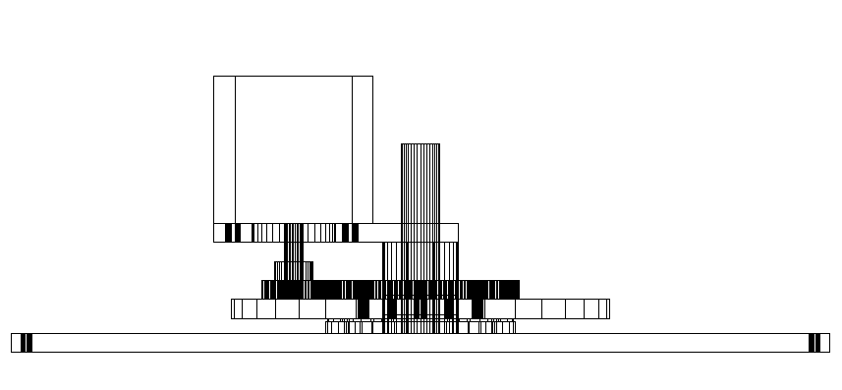

MIRS0703

マネージャー 小林優作

ドキュメントマネージャー 中島琢馬

メカニクス

清水啓介、中島琢馬、渡辺真

エレクトロニクス

天羽貴士、小林優作、立脇真巨

ソフトウェア

石川和雅、加賀美祐

MIRSの特徴

- プロペラを使いポスト探索を行うことによりずれが減少する。

- ポスト獲得の際にアームを使うことによってポストを周回するだけでポスト獲得

僕たち5班は

ミルス、特にミルスだけでないのですが

電子機械全般に付きまとう

誤差

を

できる限り

消そうと考えました。

誤差を消すということは

先も述べた通り

電子機械に全体的に付きまといます

今回それを消すために知力を注いできました

僕らの班は博打をしません、ただ

冷徹にポストを獲得するだけです

その冷徹ぶりを見に来てください
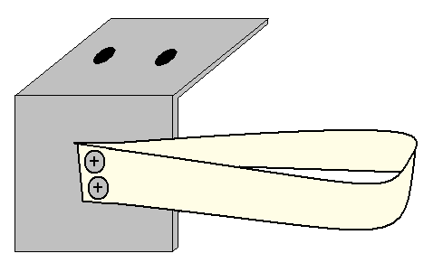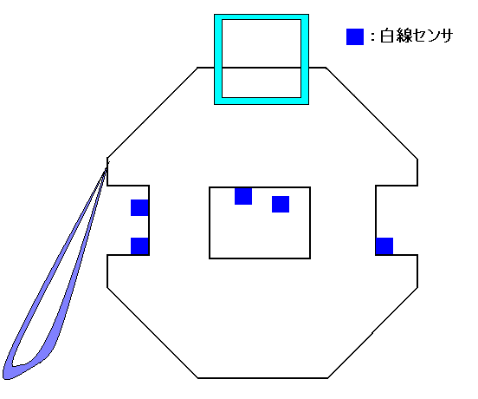

↑見所その2

周回するだけでポスト獲得できるアームです↑

「問題児軍団」をまとめるわが班リーダー

細川貴由mane-ja

タイからやって来た？救世主で副リーダー

鈴木伊織fuku-mane-ja

電脳世界を握っていた男

佐野晃城dokyumento-mane-ja

えーす

伊藤勝隆ereki

班の癒し担当

山田隆広meka

守護神の名を持つ頼りになる男

川船雄一郎meka

マレーシアの神童

マズニアル・イルファン・ビンジャニmeka

役に立たない天才

船津佑介sofuto

- 注いだ知力＊

私たちの班は誤差をなくすためMIRS本体の下面に５個のセンサーを取り付けることにより、誤差を消そうとしこれを一番の見所としています。ほかにもいくらか見所はありますので、温かく見守っていてください。
アンケート
1. マシンについて
・外観が良かったのはどのマシンでしたか？
MIRS07 01 / 02 / 03 / 04 / 05

・競技動作が良かったのはどのマシンでしたか？
MIRS07 01 / 02 / 03 / 04 / 05

・面白かったのはどのマシンでしたか？
MIRS07 01 / 02 / 03 / 04 / 05

2. 班紹介について
・パンフレットが良かったのはどの班でしたか？
MIRS07 01 / 02 / 03 / 04 / 05

・プレゼンテーションが良かったのはどの班でしたか？
MIRS07 01 / 02 / 03 / 04 / 05

3. 会場の雰囲気や設備はどうでしたか？

4. その他感想や御意見など

アンケートは切り取って提出してください。 MIRS実行委員長 船津佑介
MEMO

MEMO

